
APOSTILA 1

BIOLOGIA II

BIOLOGIA II
EXTENSIVO I
APOSTILA 1

1 – Ecologia: Introdução01
. Exercícios de aula e Propostos01-02
2 – Cadeia Alimentar03
. Exercícios de aula e Propostos03-06
3 – Pirâmides Ecológicas07
. Exercícios de aula e Propostos07-10
4 – Ecologia: Estudo das Populações11
. Exercícios de aula e Propostos11-14
. Exercícios do ENEM15
5 – Gabaritos dos Exercícios Propostos01-03

Sistema de Ensino Garra, sucesso a toda prova.

Sistema de Ensino Garra, sucesso a toda prova.

BIOLOGIA II

Sistema de Ensino Garra, sucesso a toda prova.

BIOLOGIA I

Sistema de Ensino Garra, sucesso a toda prova.

Introdução ao EstUdo da
Ecologia

Conceito

A palavra ecologia foi criada em 1869 pelo biólogo alemão Ernest Haeckel e deriva de duas palavras gregas: oikos, que significa casa e, num sentido mais amplo, ambiente, e logos, que quer dizer ciência ou estudo. Assim, ecologia significa ciência do ambiente ou, numa definição mais completa, a ciência que estuda as relações entre os seres vivos e o ambiente em que vivem. Também pode ser definida como a ciência que estuda os ecossistemas.

Níveis de organização

Os seres vivos podem ser subdivididos, mais ou menos arbitrariamente, em unidades estruturais caracterizáveis especialmente, os níveis de organização, e que, do mais simples ao mais complexo, seriam: macromoléculas >> células >> tecidos >> órgãos >> sistemas (=aparelhos) >> ecossistemas >> biosfera.
Em ecologia são analisados especialmente os níveis: populações, comunidades, ecossistemas e biosfera.
· População é o conjunto de indivíduos da mesma espécie vivendo juntos no mesmo espaço e na mesma unidade de tempo.
· Comunidade é o conjunto de populações interdependentes, no tempo e no espaço.
· Ecossistema é o conjunto formado pela comunidade e o ambiente físico que ela habita.
· Biosfera é o conjunto dos ecossistemas da Terra.

O conceito de ecossistema

Ecologia é a ciência que estuda os ecossistemas. Podemos definir ecossistema como um conjunto formado por um ambiente físico (solo, ar, água) e os seres vivos que o habitam. No ecossistema consideramos dois componentes: um físico ou abiótico, a que chamamos de biótopo, e outro vivo ou biótico, que ocupa o primeiro, designado blocenose ou comunidade.

Ecossistema = Biótopo + Biocenose

Habitat- O termo habitat indica o lugar onde o organismo vive.

Nicho ecológico – O nicho ecológico define o papel que o organismo desempenha no ecossistema. Através do conhecimento do nicho ecológico sabe-se o que a espécie come, gestação, hábitos em geral, inimigos naturais, etc.

Equilíbrio Ecológico

Os ecossistemas são sistemas equilibrados. Assim, por exemplo, um ecossistema consome certa quantidade de gás carbônico e água, enquanto produz um determinado volume de oxigênio e alimento. Qualquer mudança na entrada ou saída desses elementos desequilibra o sistema, alterando a produção de alimento e oxigênio.
Cada espécie viva tem o seu papel no funcionamento do ecossistema a que pertence. Por exemplo, quase todo vegetal que se reproduz por meio de flores necessita de alguma espécie de inseto para a polinização. O extermínio de tal inseto também provocará a extinção da espécie vegetal.

A Divisão da Ecologia

Distinguimos em ecologia três grandes subdivisões: a autoecologia, a demoecologia e a sinecologia.
Autoecologia – Estuda as relações de uma única espécie com o ambiente.
Demoecologia – Estuda a dinâmica das populações, descrevendo as variações quantitativas das espécies, bem como a causa de tais variações.
Sinecologia – Estuda as correlações entre as espécies e as relações destas com o meio ambiente.

EXERCÍCIOS DE AULA

1- (ENEM ) O menor tamanduá do mundo é solitário e tem hábitos noturnos, passa o dia repousando, geralmente em um emaranhado de cipós, com o corpo curvado de tal maneira que forma uma bola. Quando em atividade, se locomove vagarosamente e emite som semelhante a um assobio. A cada gestação, gera um único filhote. A cria é deixada em uma árvore à noite e é amamentada pela mãe até que tenha idade para procurar alimento. As fêmeas adultas têm territórios grandes e o território de um macho inclui o de várias fêmeas, o que significa que ele tem sempre diversas pretendentes à disposição para namorar!

Ciência Hoje das Crianças, ano 19, n.º 174, nov. 2006 (adaptado).

Essa descrição sobre o tamanduá diz respeito ao seu
- hábitat.
- biótopo.
- nível trópico.
- nicho ecológico.
- potencial biótico.

2- (ENEM) O animal está em harmonia com seus semelhantes e em contato com os aspectos físicos do ambiente, ocorrendo plena interação de fatores bióticos e abióticos
Essa descrição retrata ao seguinte conceito ecológico:
- hábitat.
- biótopo.
- nível trópico.
- nicho ecológico.
- ecossistema

3- (UFAL) O conjunto de indivíduos de uma espécie que vive numa mesma área geográfica constitui:
- uma cadeia alimentar.
- uma comunidade.
- uma população.
- uma teia alimentar.
- um ecossistema.

4- (UECE) Relativo aos conceitos ecológicos sobre ecossistemas, é correto afirmar-se:
a) o habitat de uma espécie independente de outras espécies presentes ao ecossistema.
b) o nicho ecológico é o local em que vive determinada espécie no ecossistema.
c) o ecossistema compreende a comunidade biótica e os fatores abióticos.
d) uma cadeia alimentar nunca apresenta mais de um nível trófico.

5- (MOJI-SP) A categoria ecológica constituída pela parte da terra que existe vida:
- biosfera.
- ecossistema.
- biocenose.
- comunidade.
- população.

EXERCÍCIOS PROPOSTOS

1- (PUC-RS) As pulgas são pequenos insetos que apresentam, o corpo achatado lateralmente. Não possuem asas, e o último par de patas, muito desenvolvido, faz com que esses insetos se movimentem aos saltos. Quando adultos são hematófagos, e cada espécie, normalmente, tem um hospedeiro próprio. Na fase larval, esses insetos podem ser utilizados como alimento por uma série variada de animais.
Esta descrição corresponde ao que em ecologia se denomina:
- valência ecológica.
- biótopo preferencial.
- nicho ecológico.
- bioma específico.
- habitat preferencial.

2- (UCPE) O papel desempenhado por um organismo, no seu ecossistema, caracteriza seu:
- biótopo.
- bioma.
- nicho ecológico.
- macroclima.
- biociclo.

- (Fuvest) “Mais espécies podem manter-se numa mesma área, quanto mais elas divergirem em sua estrutura, hábitos e constituição; (...).” (Charles Darwin, A origem das espécies.)
Nessa frase está implícito o conceito ecológico de:
- sucessão.
- cadeia alimentar.
- nível trófico.
- nicho ecológico.
- mutualismo.

- (UFRN) Em um rio, duas espécies de peixes podem se alimentar de modo semelhante, conviver em uma mesma profundidade, ter hábitos comuns, mas podem reproduzir-se em épocas diferentes do ano. Isso caracteriza um caso típico de:
- protocooperação ictiológica.
- dispersão das espécies.
- superposição parcial de nichos ecológicos.
- adaptação morfológica ao meio ambiente.
- camuflagem e mimetismo.

- (FUVEST) Quais são os níveis de organização especificamente estudados em ecologia?

- (UNICAMP) Qual o conceito de ecossistema?

- (ESPM) Qual nível de organização estudamos em ecologia quando relacionamos o meio abiótico ao biótico?

- (UERJ) O que é uma biocenose?

- (UNIFENAS) Relacione a 2ª coluna de acordo com a 1ª e indique a sequência correta:

1- População | ( ) | Comunidade associada às condições físi-cas e químicas de uma região geográfica.
2- Comunidade | ( ) | Populações existentes numa determinada área.
3- Biosfera | ( ) | Grupo de indivíduos de uma determinada espécie ocupando determinada área.
4- Ecossistema | ( ) | Ambiente habitável pelos seres vivos.
- 4 – 2 – 3 – 1
- 3 – 2 – 4 –1
- 4 – 2 – 1 – 3
- 4 – 3 – 1 – 2

- (UNIP) Correlacione as duas colunas, tendo por base as formas de organização dos sistemas vivos.

1- Comunidade | ( ) | conjunto de seres da mesma espécie que vivem num mesmo ambiente.
2- Espécie | ( ) | conjunto de populações diferentes que se relacionam entre si.
3- população | ( ) | reunião e interação da comunidade com o meio físico-químico.
4- Ecossistema | ( ) | conjunto de ecossistemas do nosso planeta.
5- Biosfera | ( ) | Indivíduos que são capazes de se repro-duzirem e originarem descendentes férteis.

A sequência verdadeira, de cima para baixo, é:
- 4 – 1 – 3 – 5 – 2
- 3 – 1 – 4 – 5 – 2
- 1 – 3 – 5 – 2 – 4
- 5 – 1 – 4 – 3 – 2
- 4 – 2 – 3 – 1 – 5

- (UNISA) Quando relacionamos o meio abiótico ao biótico estamos estudando:
  - um ecossistema;
  - uma população;
  - uma comunidade;
  - um nicho ecológico;
  - um habitat.

- (CESGRANRIO) Um ecossistema tanto terrestre como aquático se define:
  - exclusivamente por todas as associações de seres vivos.
  - pelos fatores ambientais, especialmente climáticos.
  - pela interação de todos os seres vivos.
  - pela interação dos fatores físicos e químicos.
  - pela interação dos fatores abióticos e bióticos.

- (UFSC) Atualmente, a Biologia tem a preocupação de estudar os seres vivos, não isoladamente, mas em conjunto com o meio ambiente. De acordo com esta proposta, é correto afirmar que:
01- Ecologia é a parte da biologia que estuda as interações dos seres vivos, uns com os outros e com o meio ambiente.
02- População é um conjunto de indivíduos de diferentes espécies, os quais ocupam uma determinada área.
04- Ecossistema é o conjunto de relações entre os seres vivos e o mundo físico.
08- Habitat é o conjunto dos hábitos ou atividades de uma determinada espécie.
16- Biosfera constitui a porção do planeta habitada pelos seres vivos.

- (FUVEST) Os seres vivos dependem e interagem uns com os outros intimamente. Se quisermos compreender um ser vivo temos de tomá-lo em relação ao seu meio ambiente, compreendendo quer o aspecto físico, quer suas interações com outros seres vivos. Ele deve ser considerado dentro do(da):
  - biocenose;
  - biótipo;
  - ecossistema;
  - biosfera;
  - ecótono.

- (FUVEST) Para se conhecer completamente um ecossistema, é necessário:
  - fazer um levantamento de todos os níveis tróficos nele existentes;
  - analisar as variações climáticas, especialmente de temperatura, umidade e luz;
  - verificar a densidade das populações de animais e vegetais que nele vivem;
  - relacionar as condições ambientais à comunidade biótica;
  - relacionar os componentes da principal cadeia alimentar.

Relações Tróficas em uma comunidade

Comunidade é o conjunto de populações interdependentes no tempo e no espaço. A interdependência que se observa, deriva das relações tróficas entre as populações que a constituem, observadas através das cadeias alimentares.

Cadeia Alimentar

Cadeia alimentar, ou cadeia trófica, é uma sequência de seres vivos na qual uns comem aqueles que os antecedem na cadeia, antes de serem comidos por aqueles que os seguem. A cadeia mostra a transferência de matéria e energia através de uma série de organismos.

Níveis Tróficos

Na cadeia alimentar distinguem-se os seguintes níveis tróficos ou alimentares:
Produtores – São os vegetais autótrofos ou clorofilados que, através da fotossíntese, fixam a energia luminosa, utilizam substâncias inorgânicas simples (água e gás carbônico) e produzem substâncias orgânicas complexas (glicose, amido).
Consumidores primários ou de primeira ordem – São os organismos que comem os produtores, sendo heterótrofos e geralmente herbívoros. Também são consumidores primários os parasitas de vegetais. No meio terrestre, temos os herbívoros, principalmente insetos, roedores e ungulados.
Consumidores terciários ou de terceira ordem – São os carnívoros maiores que se alimentam de carnívoros menores, como é o caso de um gavião que come uma cobra.
De maneira idêntica, poderíamos definir consumidores de quarta ordem, quinta ordem etc.
Normalmente, devido ao desperdício de energia como veremos adiante, as cadeias alimentares não ultrapassam 5 ou 6 níveis.
Decompositores – Finalizando a cadeia trófica, aparecem os decompositores, também chamados biorredutores ou saprófitas, microorganismos representados por bactérias e fungos. Tais organismos atacam os cadáveres os excrementos, decompondo-os. São muito importantes, visto que realizam a reciclagem da matéria, devolvendo os elementos químicos ao meio ambiente.

1- Exemplos de cadeias alimentares

planta
inseto
sapo
cobra
gavião

Ou este exemplo na água:

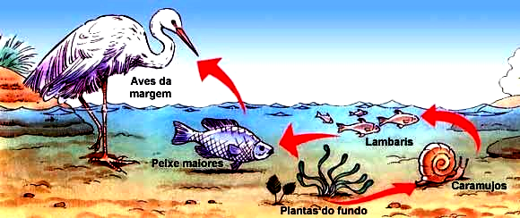

2- Teias Alimentares

Em um ecossistema, as cadeias alimentares interagem formando redes alimentares. Na teia, representamos o máximo de relações tróficas existentes entre os diversos seres vivos do ecossistema, observando que um animal, por exemplo, pode pertencer a níveis tróficos diferentes. É o caso dos omnívoros, que consomem simultaneamente animais e vegetais, e dos carnívoros, que atacam variadas presas. Como observamos, a seguir, a rede ou teia alimentar resulta do entrelaçamento das cadeias alimentares.

Homem Sapo

Planta Gafanhoto
Cobra

Boi Gavião

FLUXO DE ENERGIA NOS ECOSSISTEMAS

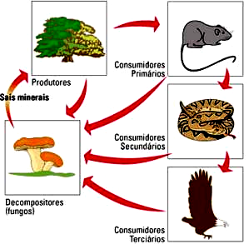

A quantidade de energia disponível diminui à medida que é transferida de um nível trófico para outro.

EXERCÍCIOS DE AULA

1- (ENEM) A figura representa um dos modelos de um sistema de interações entre seres vivos. Ela apresenta duas propriedades, P₁ e P₂, que interagem em I, para afetar uma terceira propriedade, P₃, quando o sistema é alimentado por uma fonte de energia, E. Essa figura pode simular um sistema de campo em que P₁ representa as plantas verdes; P₂ um animal herbívoro e P₃, um animal onívoro.

A função interativa I representa a proporção de
a) herbivoria entre P₁ e P₂.
b) polinização entre P₁ e P₂.
c) P₃ utilizada na alimentação de P₁ e P₂.
d) P₁ ou P₂ utilizada na alimentação de P₃.
e) energia de P₁ e de P₂ que saem do sistema.

2- (ENEM) Os personagens da figura estão representando uma situação hipotética de cadeia alimentar.

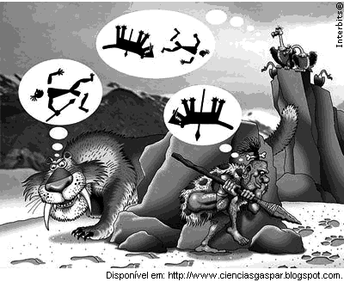

Suponha que, em cena anterior à apresentada, o homem tenha se alimentado de frutas e grãos que conseguiu coletar. Na hipótese de, nas próximas cenas, o tigre ser bem-sucedido e, posteriormente, servir de alimento aos abutres, tigre e abutres ocuparão, respectivamente, os níveis tróficos de:

a) produtor e consumidor primário.
b) consumidor primário e consumidor secundário.
c) consumidor secundário e consumidor terciário.
d) consumidor terciário e produtor.
e) consumidor secundário e consumidor primário.

3- (ENEM) Há diversas maneiras de o ser humano obter energia para seu próprio metabolismo utilizando energia armazenada na cana-de-açúcar. O esquema a seguir apresenta quatro alternativas dessa utilização.

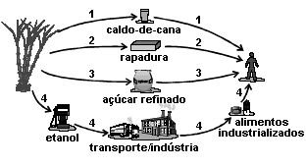
A partir dessas informações, conclui-se que
- a alternativa 1 é a que envolve maior diversidade de atividades econômicas.
- a alternativa 2 é a que provoca maior emissão de gás carbônico para a atmosfera.
- as alternativas 3 e 4 são as que requerem menor conhecimento tecnológico.
- todas as alternativas requerem trabalho humano para a obtenção de energia.
- todas as alternativas ilustram o consumo direto, pelo ser humano, da energia armazenada na cana.

4- (ENEM) GARFIELD
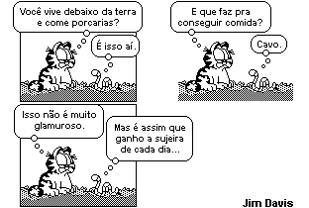
O Globo, 01/09/2001.
Na charge, a arrogância do gato com relação ao comportamento alimentar da minhoca, do ponto de vista biológico,
- não se justifica, porque ambos, como consumidores, devem "cavar" diariamente o seu próprio alimento.
- é justificável, visto que o felino possui função superior à da minhoca numa teia alimentar.
- não se justifica, porque ambos são consumidores primários em uma teia alimentar.
- é justificável, porque as minhocas, por se alimentarem de detritos, não participam das cadeias alimentares.
- é justificável, porque os vertebrados ocupam o topo das teias alimentares.

5- (UNICAMP ) Cerca de 70% da superfície da Terra é coberta por água do mar e abaixo dessa superfície a água atinge uma profundidade média de 3,8 quilômetros. Os ecossistemas marinhos abrigam grande biodiversidade, mas parte dela vem sendo ameaçada pela pesca predatória. Na tentativa de controlar o problema, medidas governamentais têm sido adotadas, como a proibição da pesca em período reprodutivo e a restrição do uso de redes de malhas finas.

- Como a proibição da pesca em período reprodutivo e como a restrição a redes de malhas finas minimizariam o problema da pesca predatória, contribuindo para a sustentabilidade da pesca? Explique.

- Monte uma cadeia alimentar típica dos oceanos, considerando a presença de quatro níveis tróficos.

EXERCÍCIOS PROPOSTOS

1- (UFPE) A vida na Terra somente é possível porque existem as plantas verdes. Por que as plantas verdes são tão importantes?
a) As plantas verdes são seres heterótrofos que se alimentam de celulose e a transformam em alimentos assimiláveis por outros seres.
b) As plantas verdes realizam a fotossíntese, em que absorvem oxigênio e produzem gás carbônico.
c) As plantas verdes são seres autótrofos, que produzem alimentos para o consumo próprio e de outros seres a partir de substâncias inorgânicas e energia.
d) Embora não possuam celulose, as plantas verdes são grandemente utilizadas pela população na produção de móveis e papel.
e) As plantas verdes possuem cloroplastos, organelas em que se realiza a transformação da celulose em alimentos, para a própria planta e para outros seres.

2- (UFRS) O processo que desencadeia todo o fluxo energético nos ecossistemas é a:
- transferência de massa pelos consumidores.
- decomposição de compostos químicos pelos decompositores.
- digestão de alimentos pelos produtores.
- absorção de luz pelos autótrofos.
- queima de glicose pelos heterótrofos.

3- (UFSE) A energia química armazenada nos compostos orgânicos dos produtores é transferida aos demais componentes de uma cadeia trófica. Essa energia, ao passar de nível trófico para o outro:
- aumenta lentamente.
- aumenta rapidamente.
- diminui gradativamente.
- permanece estável.
- é totalmente consumida.

4- (MOJI-SP) Em uma cadeia alimentar os animais herbívoros são classificados como:
- produtores.
- consumidores primários.
- consumidores secundários.
- parasitas.
- decompositores.

5- (UFU-MG) O aproveitamento das algas pelo homem torna-se cada vez mais acentuado. Em certos países asiáticos, as algas já fazem parte da dieta humana. Neste caso, o homem comporta-se como:
- consumidor primário.
- consumidor secundário.
- consumidor terciário.
- produtor.
- decompositor.

6- (UNIFAAP-SP) Considerando os componentes de uma cadeia alimentar formada por gavião, rato, cobra, microorganismo, cereal, qual é pela ordem:
- o produtor.
- o consumidor primário.
- o consumidor secundário.
- o consumidor terciário.
- o decompositor.

7- (PUC-SP) Analise a teia alimentar abaixo:

Plantas Insetos Aranhas

Pássaros

Suponha, nessa comunidade, a introdução de uma espécie que se alimente de pássaros.
- A que nível trófico pertencerá essa nova espécie?
- Com a introdução dessa nova espécie na comunidade, o que poderá ocorrer com as populações de insetos e aranhas?

8- (FUVEST) Tendo em vista o conceito de cadeia alimentar, em qual dos casos haverá menor perda da energia armazenada na soja: quando uma população humana come soja, ou quando ela come carne de porco alimentado com soja? Explique.

9- (FUVEST) Da noite para o dia são capazes de depenar completamente um arbusto de pomar. No entanto, não usam as folhas como alimento e sim como adubo para suas hortas subter-râneas. No formigueiro, os pedaços de folhas transportados são mastigados e empanados de saliva até se transformarem em uma espécie de massa esponjosa sobre a qual se desenvolve um mofo. Desse bolor as saúvas cuidam com o maior carinho. À força de mandíbulas, destroem qualquer “erva daninha” que tente proliferar e podam o mofo, cortando-lhe as extremidades dos filamentos, o que provoca, no lugar cortado, a formação de umas bolinhas que – estas sim – constituem o alimento das saúvas.”

Texto reproduzido de Frota-Pessoa, O Biologia na Escola Secundária, 2ª Ed., 1962, Ministério da Educação e Cultura.

Na situação descrita no texto, os níveis tróficos ocupados pelo mofo e pela saúva são respectivamente, de:
- consumidor primário e consumidor primário.
- consumidor primário e consumidor secundário.
- consumidor primário e decompositor.
- decompositor e consumidor primário.
- produtor e consumidor primário.

10- (PUCSP) Numa comunidade convivem várias espécies de gramí-nea, sapo, louva-a-deus, gavião e cobra. Esses organismos NÃO podem formar uma cadeia alimentar porque, entre eles, não há:
- produtores.
- consumidores primários.
- consumidores secundários.
- consumidores terciários.
- consumidores quaternários.

11- (MACKENZIE)
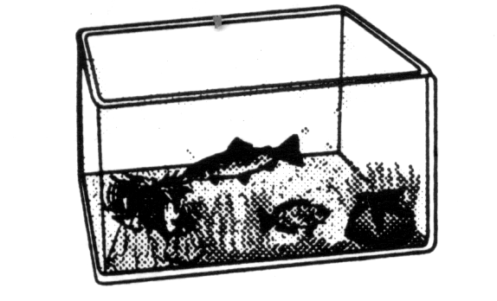

A respeito do aquário representado acima, é INCORRETO afirmar que o mesmo:
- representa um ecossistema.
- representa uma comunidade.
- apresenta vários nichos ecológicos.
- representa uma teia alimentar completa.
- representa uma teia alimentar incompleta, pois faltam os decompositores.

12- (UERJ) Biólogos da UERJ desvendam segredos dos corais de búzios:
Os moradores locais, preocupados com os danos que os barcos ancorados nas praias do balneário, a poluição do mar e a venda excessiva de corais no comércio local poderiam trazer para a fauna marinha da região, resolveram procurar ajuda. (Adaptado de O Globo, 24/09/2000)
Cite uma função dos recifes de corais na preservação do ecossistema litorâneo.

13- (UNESP) Considere um lago artificial onde são cultivadas carpas, consumidores de terceira ordem na comunidade ali existente. Para aumentar a produção de carpas, será mais conveniente alterar a sua situação na teia alimentar, de tal forma que esses peixes passem a ser:
- consumidores de quarta ordem;
- consumidores de segunda ordem;
- produtores;
- decompositores;
- consumidores de terceira e quarta ordens, simultaneamente.

14- (VUNESP) Observe o gráfico, que especifica uma teia alimentar e os seres que dela participam.

Gavião

Cobra Lagarto

Camundongo Gafanhoto

Planta

  - Que elemento pertence a mais de um nível trófico na teia apresentada?
  - Qual é o papel desempenhado pela planta nesta teia?

- Considerando os seguintes animais: sapo, gavião, gafanhoto e cobra, monte uma cadeia alimentar a partir de plantas. Indique, por meio de setas, o fluxo de energia e dê a classificação de cada um dos elementos.

.

Pirâmides Ecológicas

Pirâmides ecológicas são representações gráficas das cadeias alimentares. A seguinte pirâmide é constituída por uma série de degraus ou retângulos superpostos, representando os diversos níveis da cadeia.

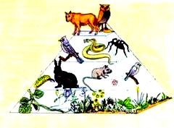
Existem três tipos de pirâmides: pirâmide de números, pirâmide de biomassa e pirâmide de energia.

Número, biomassa e energia nas cadeias alimentares.

Pirâmide de números

A contagem do número de indivíduos de cada nível trófico pode ser expressa por barras de tamanho proporcional aos seus valores, colocadas uma sobre as outras na sequência das ordens da cadeia. A construção assim realizada origina uma pirâmide de números.
Abaixo temos vários pés de alfafa que servem de alimento para 4,5 bezerros e estes p/ uma criança.

1 Criança

4,5 Bezerros

2 x 10⁷ Pés de alfafa

Na maioria dos casos, a pirâmide de números é semelhante a essa, com forma de triângulo com a ponta para cima. Isso porque geralmente há um aumento no tamanho dos indivíduos e uma diminuição de seu número, conforme a ordem do nível trófico se eleva (é mais distante do nível dos produtores).
Não é o que ocorre, porém, no caso em que os produtores são representados por uma única árvore que serve de alimento para insetos, por exemplo. Os insetos, por sua vez, podem estar parasitados por grande número de protozoários. Nesse caso a pirâmide de números estaria na posição inversa, com a base pequena e o topo maior.

Pirâmide de biomassa

Pesando-se os indivíduos de cada nível trófico e descontando-se a umidade (peso seco), obtém-se a biomassa de cada elo da cadeia ou da teia alimentar. Quantifica-se assim, a matéria orgânica bruta armazenada em cada nível, que está disponível para o seguinte.
Tomemos um exemplo: um estudo determinou que, anualmente, são necessários cerca de 5.000kg de capim para alimentar 900kg de gafanhotos, que servem de alimento a 100kg de ratos, comidos por 1,5kg de texugos e estes por 0,5kg de corujas. Supõe-se que esta cadeia, com as biomassas encontradas, possa manter-se em equilíbrio.

Representando graficamente, esta pirâmide de massa fica assim:

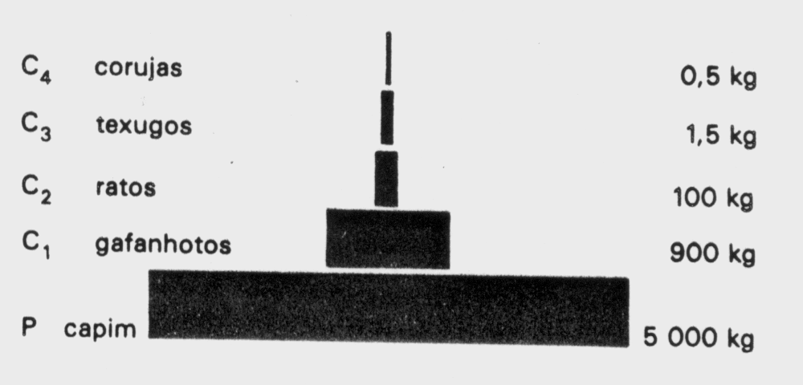

As pirâmides de massa de alguns ecossistemas aquáticos não mostram uma diferença tão grande entre o primeiro e o segundo níveis tróficos. Nesses ecossistemas o produtor é fitoplâncton (algas microscópicas flutuantes) e o consumidor primário é o zooplâncton (pequenos animais flutuantes), podendo mesmo a biomassa do segundo superar a do primeiro. Isto é possível porque a taxa de renovação do fitoplâncton é superior à do zooplâncton – a rápida reprodução do fitoplâncton compensa o seu consumo.

Pirâmide de energia

Um tipo de pirâmide cuja forma é sempre um triângulo de base larga com a ponta para cima é a pirâmide de energia. Para construí-la deve-se determinar a quantidade de energia (alimento efetivamente aproveitável) armazenada em cada nível trófico, por unidade de área (ou volume) e de tempo (100 joules/m²/ano, por exemplo).
A pirâmide de energia do nosso exemplo de cadeia pode ser assim representada:

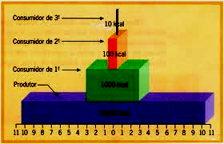

EXERCÍCIOS DE AULA

1- (FUVEST) Considere o seguinte diagrama que representa uma pirâmide de números.
Em qual das alternativas, estão corretamente relacionados os organismos indicados no diagrama abaixo, na ordem I, II, III e IV.
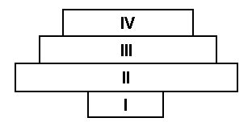
a) jacarandá, larva de borboleta, besouro, coruja.
b) capim, besouro, coruja, rato.
c) capim, rato, coruja, larva de borboleta.
d) jacarandá, pássaro, rato, coruja.
e) jacarandá, larva de borboleta, coruja, rato.

2- (CESGRANRIO) O esquema a seguir representa uma cadeia, onde os indivíduos estão relacionados pela transferência de alimentos em perfeito equilíbrio no ecossistema.
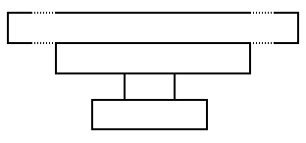
Assinale a opção que apresenta a sequência que poderia representar essa cadeia.
a) Vegetais - grilos - louva-a-deus - rãs.
b) Árvore - pulgões - joaninhas - aranhas.
c) Capinzal - preás - pulgas - bactérias.
d) Algas - crustáceos - peixes menores - peixes maiores.
e) Capim - boi - carrapatos - anuns.

3- (UEL) Considere os seguintes esquemas de pirâmides ecológicas.
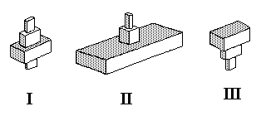
Pirâmides de energia podem ter o formato de, apenas
a) I
b) II
c) III
d) I e II
e) II e III

4- (FUVEST) Considere a pirâmide de números a seguir:

Assinale a alternativa da tabela abaixo que corresponde à pirâmide representada:
 | PRODUTOR | CONSUMIDOR PRIMÁRIO | CONSUMIDOR SECUNDÁRIO
A | capinzal | cabras | homem
B | milharal | ratos | gaviões
C | árvore | girafas | piolhos
D | capinzal | carneiros | carrapatos
E | Fitoplâncton | zooplâncton | peixes

2. (Fuvest 2020) Em um cerrado campestre bem preservado, ocorre a teia trófica representada no esquema.

a) Cite uma espécie dessa teia alimentar que ocupa mais de um nível trófico, especificando quais são eles.

b) Cite cinco espécies de uma cadeia alimentar que faça parte dessa teia. Desenhe um esquema da pirâmide de energia desseambiente.

c) Com relação à dinâmica dessa teia alimentar, descreva o efeito indireto da extinção local do bem‐te‐vi sobre a população do predador de topo dessa teia (ou seja, aquele que preda sem ser predado por nenhum outro componente da teia). Caso o capim‐cabelo‐de‐porco venha a sofrer uma grande queda em sua biomassa, qual interação biológica seria esperada entre os consumidores primários que se alimentam desse recurso?

EXERCÍCIOS PROPOSTOS

1- (UNICAMP) A produtividade primária em um ecossistema pode ser avaliada de várias formas. Nos oceanos, um dos métodos para medir a produtividade primária utiliza garrafas transparentes e garrafas escuras, totalmente preenchidas com água do mar, fechadas e mantidas em ambiente iluminado. Após um tempo de incubação, mede-se o volume de oxigênio dissolvido na água das garrafas. Os valores obtidos são relacionados à fotossíntese e à respiração.
a) Por que o volume de oxigênio é utilizado na avaliação da produtividade primária?
b) Explique por que é necessário realizar testes com os dois tipos de garrafas.
- Quais são os organismos presentes na água do mar responsáveis pela produtividade primária?
2-(UERJ) Considere a seguinte pirâmide de números:

Qual opção da tabela abaixo corresponde, corretamente, à pirâmide representada?

 | Produtor | Consumidor  Primário | Consumidor  Secundário
a) | árvore | Preguiça | piolho
b) | árvore | Rato | cobra
c) | capim | Boi | anu
d) | capim | Boi | homem
e) | capim | Boi | berne

3- (CESGRANRIO) Em uma represa encontra-se a seguinte cadeia alimentar:
ALGAS ⇒ CAMARÕES ⇒ INSETOS ⇒ PEIXES

Com a atividade indiscriminada da pesca predatória, reduziu-se a zero a população de peixes. Assinale a opção que indica corretamente o que ocorreu com o tamanho das populações de insetos e camarões, respectivamente, logo após o desaparecimento da população de peixes:
- aumentou, aumentou;
- aumentou, diminuiu;
- diminuiu, aumentou;
- diminuiu, diminuiu;
- as populações não se alteraram.

4- (MACKENZIE) Considere as seguintes pirâmides ecológicas:
Quais delas representam, respectivamente, a pirâmide de números e a pirâmide de energia para a seguinte cadeia alimentar: vegetal → boi → carrapato → anu → cobra?

(I) (III)

(II)
- I e II;
- I e III;
- II e I;
- III e I;
- III e II.

- (UMC) A figura abaixo representa, em uma pirâmide de biomassa, produtores e consumidores de um ecossistema.

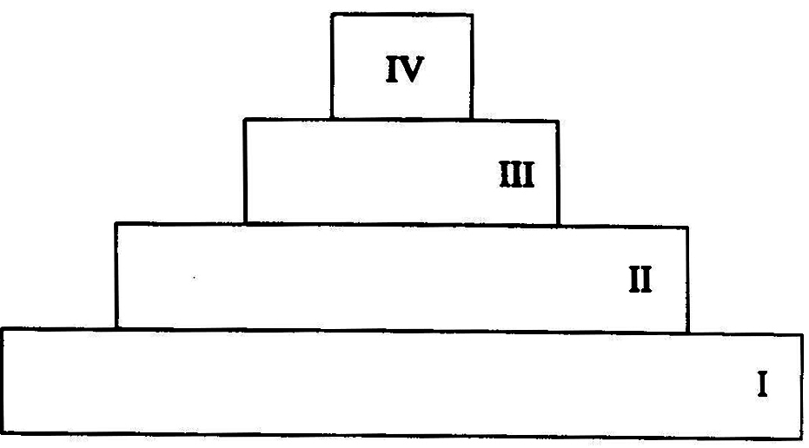

Fungos e bactérias decompositores fazem parte:
a) de todos os níveis indicados na pirâmide.
b) apenas dos níveis II, III e IV.
c) apenas dos níveis II e III.
d) apenas do nível I.
e) apenas do nível IV.

- (PUC-SP) A cadeia alimentar capim → boi → carrapatos → anum pode ser representada pela pirâmide de números esquematizada em:
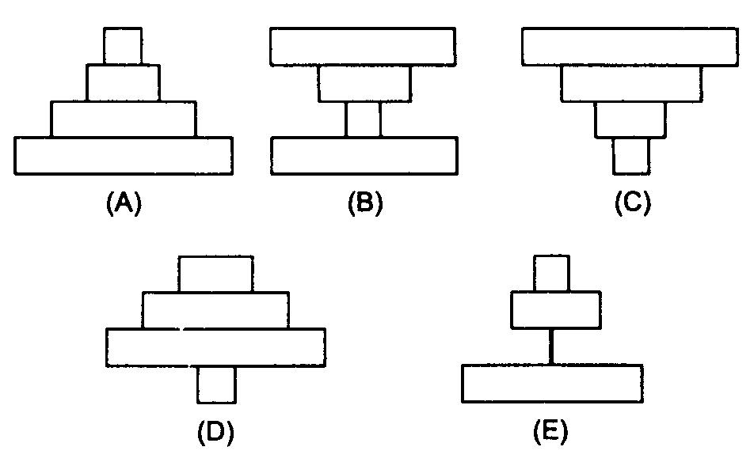

- (FUVEST) A tabela abaixo apresenta os volumes de oxigênio produzidos em quatro tipos de ecossistemas, em um mesmo período de tempo.
Ecossistemas  Oceanos | O₂ (toneladas/hectare)  10,00
Florestas  Terras cultivadas  Campos | 6,67  3,95  0,93

Esses dados mostram que:
a) os campos e as terras cultivadas são locais perigosos devido aos baixos teores de oxigênio.
b) é correto considerar a Amazônia como sendo o “pulmão do mundo”.
c) os oceanos são mais importantes do que as florestas, para a produção de oxigênio.
d) as florestas são os ecossistemas que apresentam a maior taxa de fotossíntese.
e) apenas nos oceanos há sobra de oxigênio.

- (UNESP)

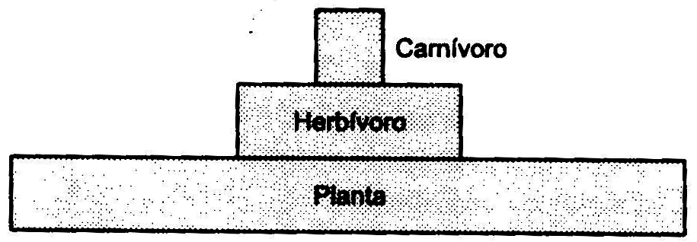
O diagrama acima é uma pirâmide de energia.
a) O que representa a largura de cada nível do diagrama?
b) Por que a largura de um nível não pode ser maior que a do nível abaixo dele?

- (UNESP) O papel do banhado na natureza é o de garantir a sobrevivência do seu ecossistema vizinho, normalmente as lagoas. Quando há seca, ele fornece água para as lagoas e, quando há cheia, retém. Faz o papel de uma esponja.
Os banhados são excelentes locais de descanso para as aves migratórias, por serem ricos em alimentos. Suas águas contêm muita matéria orgânica, em consequência da decomposição das várias espécies de plantas aquáticas e brejosas que nelas vivem. Aí se desenvolvem as algas que alimentam microcrustáceos que, por sua vez, servem de alimento aos peixes.
a) Organize uma cadeia alimentar do banhado com os elementos citados no texto, indicando os níveis tróficos.
b) Que conseqüências a destruição de banhados pode trazer para as regiões localizadas às margens da lagoa?

- (PUC-RJ) Os pesquisadores calculam que apenas 10% do alimento que os herbívoros consomem é aproveitado, enquanto os carnívoros aproveitam 50% do que comem. Considere a alternativa incorreta para que uma cadeia trófica em que esses dois níveis estejam presentes.
- Ocorre perda de energia na passagem do nível de herbívoros para carnívoros.
- Ocorre perda de matéria na passagem de herbívoro para carnívoro.
- A partir de uma dada quantidade de alimento os carnívoros são capazes de incorporar proporcionalmente mais matéria a seus corpos do que os herbívoros.
- Numa pirâmide alimentar, a massa e a energia dos carnívoros seria maior que o dos herbívoros.
- Boa parte da energia consumida nos dois níveis tráficos será perdida em energia térmica.

- (FGV) Após ter utilizado o inseticida diclorodifeniltricloroe-tano (DDT) em um ecossistema, foi avaliada a porcentagem dessa substância acumulada na cadeia alimentar abaixo.

Plantas → Herbívoros → Carnívoros

Espera-se encontrar
a) a maior concentração de DDT nas plantas.
b) a maior concentração de DDT nos herbívoros.
c) a maior concentração de DDT nos carnívoros.
d) a menor concentração de DDT nos herbívoros.
e) a menor concentração de DDT nos carnívoros.

- (UEG) Nos ecossistemas, a matéria e a energia são transferidas de produtores a consumidores e decompositores, através das cadeias alimentares. É incorreto afirmar que:
a) em uma cadeia alimentar, o número de consumidores permanece constante a cada nível tráfico.
b) ao nível dos decompositores, a dissipação da energia na forma de calor é quase total.
e) nos ecossistemas, a energia tem fluxo unidirecional, ou seja, não é reciclada.
d) a conversão de energia cai a cada nível consumidor.
e) os organismos de cada nível tráfico utilizam parte da energia obtida para se manterem em atividade.

- (FMU) Considere a cadeia alimentar: goiabeira → macaco → piolho. A pirâmide ecológica de números que melhor representa graficamente essa cadeia é
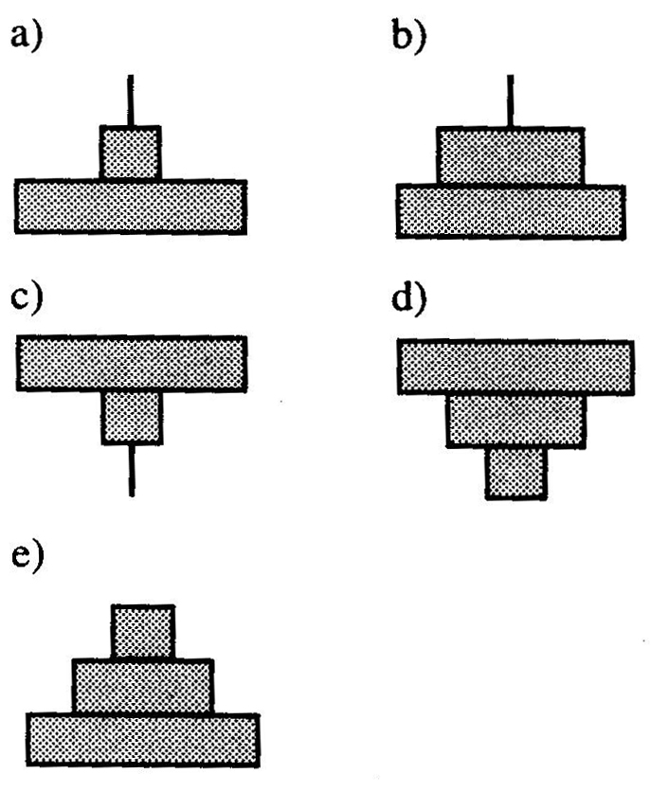

- (UFSCAR) O diagrama seguinte representa uma pirâmide de energia.
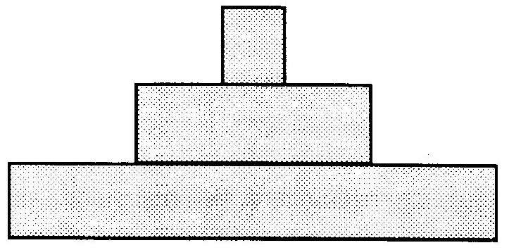

A largura de cada nível dessa pirâmide, quando analisada de baixo para cima, representa:
- a quantidade de energia disponível para o nível tráfico seguinte.
- o número de produtores, consumidores primários e consumidores secundários, respectivamente.
- o tamanho dos produtores, consumidores primários e consumidores secundários, respectivamente.
- a quantidade de energia perdida, quando se passa de um nível trófico para o seguinte.
- a produtividade primária bruta, a produtividade primária líquida e a produtividade secundária líquida, respectivamente.

- Em um ecossistema observa-se a seguinte cadeia alimentar:

gramíneas → gafanhoto → sapo → serpente

A pirâmide ecológica de biomassa que melhor representa esta cadeia alimentar é:

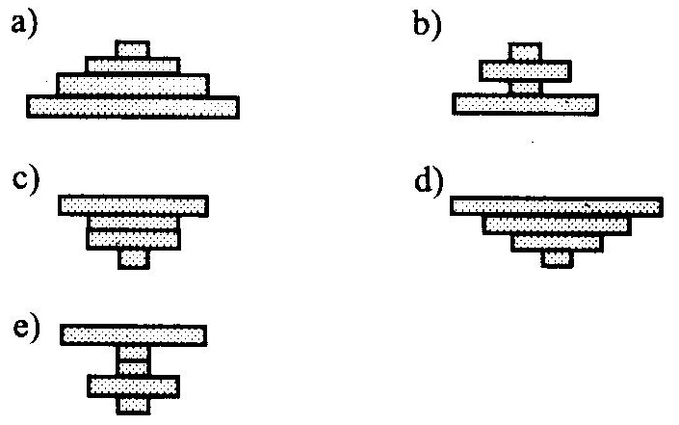

16- (Fuvest 2019) Os gráficos mostram informações sobre fatores abióticos de quatro locais (L1 a L4), todos eles cobertos por vegetação nativa.

A duração do dia é mostrada como o tempo decorrido entre o nascer e o pôr do sol.

a) Considerando L1 e L4, em qual deles se espera encontrar maior variedade de adaptações dos animais a climas frios?
b) Considerando L2 e L3, em qual deles será maior a produtividade primária bruta em um campo nativo, ao longo de um ano?Justifique.
c) Se houver florestas pluviais em L3 e L4, em qual delas haveria maior diversidade de seres vivos em geral? Com base emseus conhecimentos, em qual destes locais as cadeias tróficas seriam mais complexas? Justifique.

1- CONCEITO

A demoecologia ou dinâmica das populações descreve as variações quantitativas das diversas espécies e procura as causas dessas variações.
População é um conjunto de seres da mesma espécie que habitam a mesma área durante um certo tempo.

2- DENSIDADE POPULACIONAL

Se dividirmos o número de indivíduos que constituem uma população pela área que ocupam, encontraremos a densidade populacional.
Densidade populacional é o número de indivíduos por unidade de espaço.

$$\text{DENSIDADE}=\frac{\text{NÚMERO}\text{ DE INDIVÍDUOS}}{\text{ ÁREA}}$$

Se a população for bidimensional, o espaço será uma área; se ela for tridimensional, o espaço será um volume.

Exemplos:
- A densidade de uma população humana é de 12 Habitantes/km².
- A densidade de uma população de eucaliptos é de 980 árvores/hectare.
- A densidade de uma população de peixes é de 13/m³.

3- DETERMINANTES DO TAMANHO POPULACIONAL

O tamanho de uma população é determinado por quatro fatores básicos:

- Taxa de Natalidade
Número de nascimentos em uma certa unidade de tempo.

- Taxa de Mortalidade
Número de mortes em certa unidade de tempo.

- Taxa de Imigração
Número de indivíduos que entram na população por unidade de tempo.

- Taxa de Emigração
Número de indivíduos que saem da população por unidade de tempo.

NATALIDADE |  | TAMANHO  POPULACIONAL |  | MORTALIDADE
IMIGRAÇÃO |  | TAMANHO  POPULACIONAL |  | EMIGRAÇÃO
ACRÉSCIMO |  | TAMANHO  POPULACIONAL |  | DECRÉSCIMO

Salienta-se que a natalidade (N) e a imigração (I) são fatores de acréscimo, enquanto a mortalidade (M) e a emigração (E) são fatores de decréscimo.
Essas quatro variáveis têm de ser investigadas pelo ecólogo que queira adquirir uma noção precisa sobre as características da população que está estudando. Assim, temos:

N + I > M + E | População em crescimento
N + I = M + E | População estável
N + I < M + E | População em declínio

4- POTENCIAL BIÓTICO E RESISTÊNCIA AMBIENTAL

Dá-se o nome de potencial biótico à capacidade potencial do crescimento de uma população em condições ambientais favoráveis.
A resistência ambiental exerce um controle natural, pois opõe-se ao potencial biótico, limitando-o. Por resistência ambiental entende-se o conjunto de fatores imitantes do crescimento. como: alimento, clima, espaço, competição, predação e parasitismo.
É devido à resistência ambiental que as populações não crescem de acordo com o seu potencial biótico.

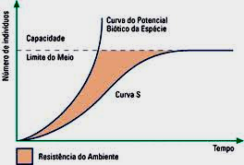

5- CURVA NORMAL DO CRESCIMENTO POPULACIONAL

O crescimento de uma população que foi introduzida em um novo meio ocorre em três fases:
- Fase de crescimento lento, correspondente à fase de adaptação no novo meio.
- Fase de crescimento rápido, com exploração máxima do ambiente.
- Fase de crescimento retardado, devido à resistência ambiental.
- Finalmente, a população atinge o equilíbrio dinâmico e passa a apresentar oscilações, isto é, pequenas variações em torno do equilíbrio médio ou flutuações, grandes variações do mesmo.
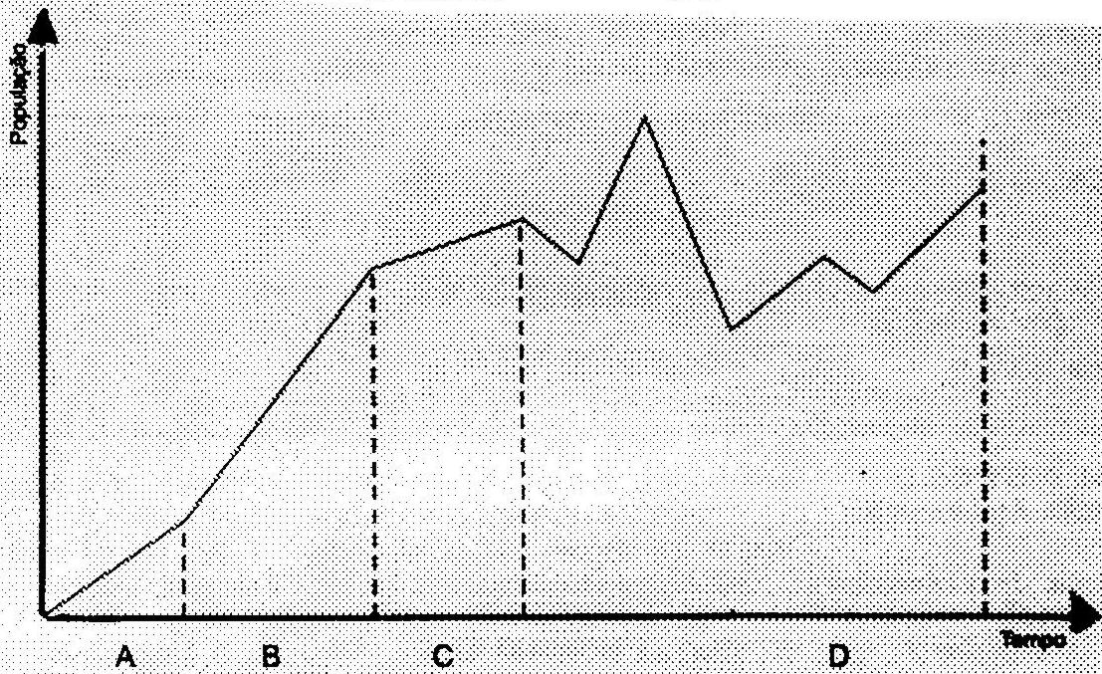

EXERCÍCIOS DE AULA

1- (ENEM) A pesca não predatória pressupõe que cada peixe retirado de seu habitat já tenha procriado, pelo menos uma vez. Para algumas espécies, isso ocorre depois dos peixes apresentarem a máxima variação anual de seu peso.
O controle de pesca no Pantanal é feito com base no peso de cada espécie.

A tabela fornece o peso do pacu, uma dessas espécies, em cada ano.
Idade (anos) | Peso (kg)
1 | 1,1
2 | 1,7
3 | 2,6
4 | 3,9
5 | 5,1
6 | 6,1
7 | 7
8 | 7,8
9 | 8,5
10 | 8,9
11 | 9,1
12 | 9,3
13 | 9,4

Considerando esses dados, a pesca do pacu deve ser autorizada para espécimes com peso de, no mínimo,
  - 4 kg.
  - 5 kg.
  - 7 kg.
  - 9 kg.
  - 11 kg.

2- (ENEM) O crescimento da população de uma praga agrícola está representado em função do tempo, no gráfico a seguir, onde a densidade populacional superior a P causa prejuízo à lavoura.
No momento apontado pela seta (1), um agricultor introduziu uma espécie de inseto que é inimigo natural da praga, na tentativa de controlá-la biologicamente.
No momento indicado pela seta (2), o agricultor aplicou grande quantidade de inseticida, na tentativa de eliminar totalmente a praga.
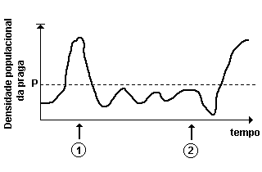
A análise do gráfico permite concluir que
- se o inseticida tivesse sido usado no momento marcado pela seta (1), a praga teria sido controlada definitivamente, sem necessidade de um tratamento posterior.
- se não tivesse sido usado o inseticida no momento marcado pela seta (2), a população de praga continuaria aumentando rapidamente e causaria grandes danos à lavoura.
- o uso do inseticida tornou-se necessário, uma vez que o controle biológico aplicado no momento (1) não resultou na diminuição da densidade da população da praga.
- o inseticida atacou tanto as praga quanto os seus predadores; entretanto, a população de pragas recuperou-se mais rápido voltando a causar dano à lavoura.
- o controle de pragas por meio do uso de inseticidas é muito mais eficaz que o controle biológico, pois os seus efeitos são muito mais rápidos e têm maior durabilidade.
3- (ENEM) Ao longo do século XX, a taxa de variação na população do Brasil foi sempre positiva (crescimento). Essa taxa leva em consideração o número de nascimentos (N), o número de mortes (M), o de emigrantes (E) e o de imigrantes (I) por unidade de tempo.
É correto afirmar que no século XX:
- M > I + E + N.
- N + I > M + E.
- N + E > M + I.
- M + N < E + I.
- N < M - I + E.

4- (ENEM) Um produtor de larvas aquáticas para alimentação de peixes ornamentais usou veneno para combater parasitas, mas suspendeu o uso do produto quando os custos se revelaram antieconômicos.
O gráfico registra a evolução das populações de larvas e parasitas.
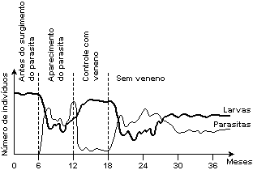
O aspecto BIOLÓGICO, ressaltado a partir da leitura do gráfico, que pode ser considerado o melhor argumento para que o produtor não retome o uso do veneno é:
- A densidade populacional das larvas e dos parasitas não é afetada pelo uso do veneno.
- A população de larvas não consegue se estabilizar durante o uso do veneno.
- As populações mudam o tipo de interação estabelecida ao longo do tempo.
- As populações associadas mantêm um comportamento estável durante todo o período.
- Os efeitos das interações negativas diminuem ao longo do tempo, estabilizando as populações.

5- (UNICAMP) Em um frasco (Fig. I) contendo uma cultura estável (clímax) de uma comunidade constituída de 6 espécies de organismos microscópicos planctônicos (ver legenda) foi acrescentada uma certa quantidade do mesmo meio de cultura, dando início a uma nova sucessão ecológica. Após 7, 15 e 22 dias (Figs. II, III e IV respectivamente) foram analisados o número de indivíduos de cada espécie, a produção líquida por biomassa (P/B) e a diversidade de espécies. (Obs.: espécies com número menor que 100 indivíduos não estão representadas nas figuras dos frascos).
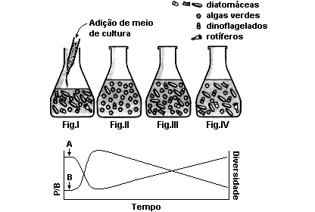
a) Que curva do gráfico acima representa a relação P/B e que curva representa a diversidade de espécies? Explique.

b) Indique uma situação possível de ocorrer na natureza que corresponda a este experimento.

EXERCÍCIOS PROPOSTOS

1. (Fcmmg 2019) Sobre o CRESCIMENTO POPULACIONAL, responda:

O gráfico abaixo representa um experimento onde duas populações de um mesmo inseto foram colocadas em dois ambientes semelhantes, com uma única variante:

a) ) Qual é o nome da capacidade teórica de crescimento de uma população biológica?
b) Qual a variante que explicaria o resultado do experimento expresso no gráfico?
c) Cite o nome de 3 outros fatores que, em condições naturais, podem interferir no crescimento de uma população.

2-(PUC-SP) O gráfico abaixo representa a ação de uma grave doença epidêmica sobre uma população de coelhos. Os períodos delimitados por 1, 2, 3 e 4 indicam respectivamente:
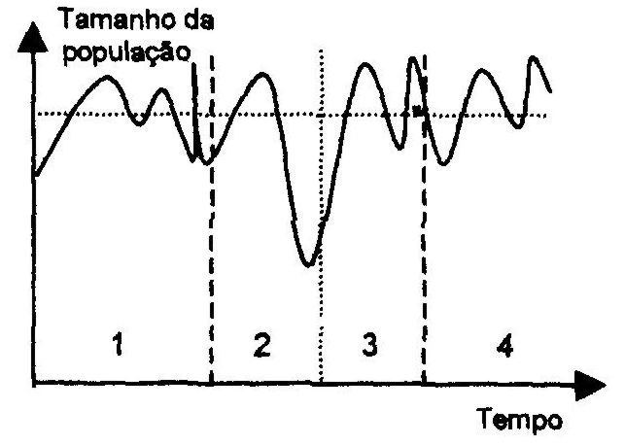

- equilíbrio, recuperação, crescimento e epidemia;
- equilíbrio, epidemia, crescimento recuperação;
- equilíbrio, epidemia, extinção e recuperação;
- crescimento, equilíbrio, extinção e recuperação;
- crescimento, recuperação, epidemia e extinção.

3-(UERJ) O quadro abaixo discrimina as modificações nas taxas dos determinantes da população de baleias numa dada região do Atlântico Sul, entre os anos de 1985 e 1989.

TAXA DE | ANO
TAXA DE | 1985 | 1986 | 1987 | 1988 | 1989
Nascimento | 20% | 20% | 30% | 30% | 50%
Mortalidade | 10% | 10% | 10% | 10% | 10%
Emigração | 25% | 20% | 20% | 10% | 10%
Imigração | 30% | 20% | 20% | 30% | 50%

Elabore um gráfico que represente, corretamente, a taxa de crescimento da população de baleias no período considerado.

4-(UEMG) O gráfico abaixo representa o crescimento de populações.
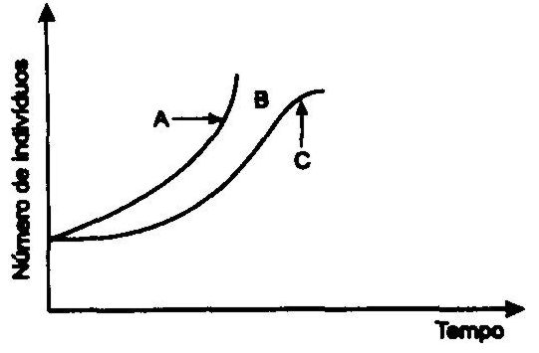

No gráfico, o que representam as curvas A e C e o espaço B?

5-(CESGRANRIO) O gráfico representa as densidades, ao longo do tempo, de duas populações que vivem em determinada área: uma população de coelhos e outra de gatos-do-mato. Os coelhos servem de alimento para os gatos-do-mato. O exame desse gráfico proporcionou três interpretações:
- A semelhança entre os Ciclos das duas populações indica que ambos ocupam o mesmo nicho ecológico.
- A não-coincidência dos ciclos das duas populações mostra que a densidade da população de coelhos não influencia a densidade da população de gatos-do-mato.
- Oscilações de populações do tipo representado no gráfico são comuns na natureza, quando se trata de espécies em que uma serve de presa e a outra é a predadora.
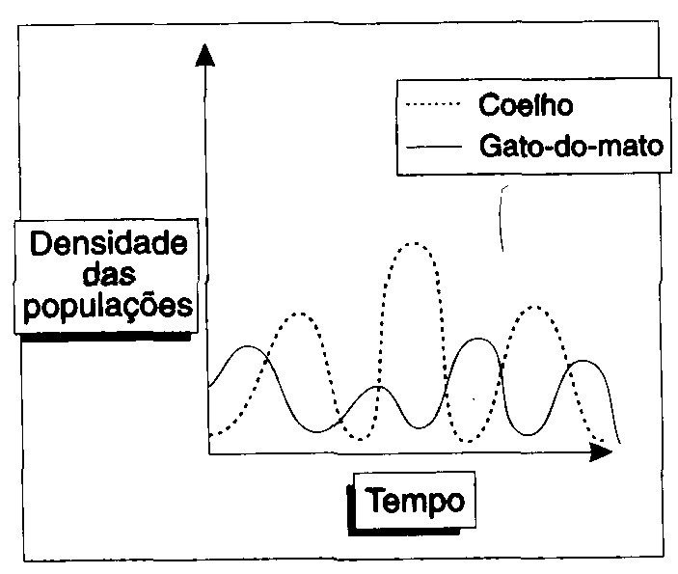

Assinale:
- se somente I for correta;
- se somente III for correta;
- se somente I e III forem corretas;
- se I, II e III forem corretas;
- se somente II e III forem corretas.

6-(uNESP) Numa comunidade, quando duas populações de espécies diferentes apresentam nichos ecológicos iguais ou muito semelhantes, desencadeia-se um mecanismo de disputa pelo mesmo recurso do meio, entre essas duas populações. Assinale abaixo o item que não se caracteriza como consequência dessa disputa.
- Controle da densidade das duas populações em questão.
- A extinção de uma das duas populações.
- Alteração do material genético ou mutações.
- Mudanças comportamentais com especialização do nicho ecológico.
- Crescimento de uma das populações.

7-(UFSCAR) Nos gráficos abaixo indicamos a variação dos tamanhos das populações de um predador (representado por linhas interrompidas). E uma presa (linha sequencial). Qual dos gráficos deve corresponder a uma situação real?
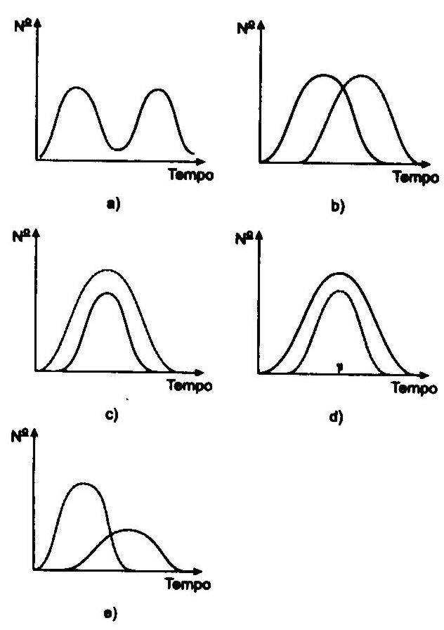

8-(UELON) Qual dos gráficos a seguir representa melhor uma população natural de peixes, que passou a sofrer pesca excessiva antes de atingir seu clímax?
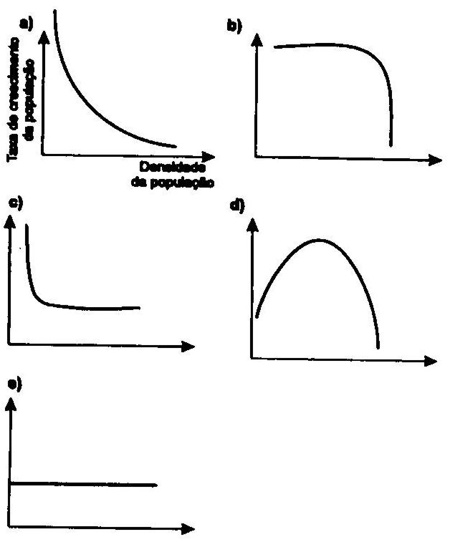

Taxa de crescimento
da população

Densidade
da população

9-(FUVEST) O gráfico abaixo mostra as flutuações em duas populações de protozoários ciliados vivendo juntas em um tubo de ensaio. Qual o tipo provável de relação entre os indivíduos dessas duas espécies? Justifique sua resposta?

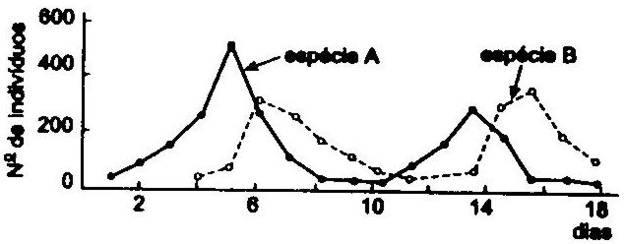
.

10- (FUVEST) A partir da contagem de indivíduos de uma população experimental de protozoários, durante determinado tempo, obtiveram-se os pontos e a curva média registrados no gráfico abaixo. Tal gráfico permite avaliar a capacidade limite do ambiente, ou seja, sua carga biótica máxima.
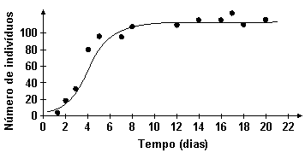
De acordo com o gráfico,

a) a capacidade limite do ambiente cresceu até o dia 6.
b) a capacidade limite do ambiente foi alcançada somente após o dia 20.
c) a taxa de mortalidade superou a de natalidade até o ponto em que a capacidade limite do ambiente foi alcançada.
d) a capacidade limite do ambiente aumentou com o aumento da população.
e) o tamanho da população ficou próximo da capacidade limite do ambiente entre os dias 8 e 20.


Saiba mais:

Filmes:

Uma verdade Inconveniente, 2009



Referências Bibliográficas

ALBERTS, B.; BRAY, D.; LEWIS, J.; RAFF, M.; ROBERTS, K.; WATSON, J. D. Biologia molecular da célula. Porto Alegre: Artes Médicas, 1994. 1294 p.
DE ROBERTS, E. M. F.; HIB, Jose. Bases da biologia celular e molecular. Tradução por Célia Guadalupe Tardeli de Jesus Andrade; Sérgio Ferreira de Oliveira; Telma Maria Tenório Zorn. 3 ed. Rio de Janeiro: Guanabara Koogan, 2001.
GARDNER, E.; SNUSTAD, P. Genética. 7 ed. Rio de Janeiro: Guanabara Koogan, 1986.
GUERRA, M. dos S. Introdução à citogenética geral. Rio de Janeiro: Guanabara, 1989.
JUNQUEIRA, L. C.; CARNEIRO, J. Biologia celular e molecular. 5 ed. Rio de Janeiro: Guanabara Koogan, 1991.

1- (ENEM) Há quatro séculos alguns animais domésticos foram introduzidos na Ilha da Trindade como "reserva de alimento". Porcos e cabras soltos davam boa carne aos navegantes de passagem, cansados de tanto peixe no cardápio. Entretanto, as cabras consumiram toda a vegetação rasteira e ainda comeram a casca dos arbustos sobreviventes. Os porcos revolveram raízes e a terra na busca de semente. Depois de consumir todo o verde, de volta ao estado selvagem, os porcos passaram a devorar qualquer coisa: ovos de tartarugas, de aves marinhas, caranguejos e até cabritos pequenos.

Com base nos fatos acima, pode-se afirmar que
- a introdução desses animais domésticos trouxe, com o passar dos anos, o equilíbrio ecológico.
- o ecossistema da Ilha da Trindade foi alterado, pois não houve uma interação equilibrada entre os seres vivos.
- a principal alteração do ecossistema foi a presença dos homens, pois animais nunca geram desequilíbrios no ecossistema.
- o desequilíbrio só apareceu quando os porcos começaram a comer os cabritos pequenos.
- o aumento da biodiversidade, a longo prazo, foi favorecido pela introdução de mais dois tipos de animais na ilha.

2- (ENEM) Foram publicados recentemente trabalhos relatando o uso de fungos como controle biológico de mosquitos transmissores da malária. Observou-se o percentual de sobrevivência dos mosquitos Anopheles sp. Após exposição ou não a superfícies cobertas com fungos sabidamente pesticidas, ao longo de duas semanas. Os dados obtidos estão presentes no gráfico a seguir.
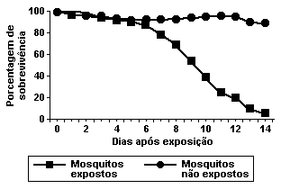
No grupo exposto aos fungos, o período em que houve 50% de sobrevivência ocorreu entre os dias
- 2 e 4.
- 4 e 6.
- 6 e 8.
- 8 e 10.
- 10 e 12.

3- (ENEM) O controle biológico, técnica empregada no combate a espécies que causam danos e prejuízos aos seres humanos, é utilizado no combate à lagarta que se alimenta de folhas de algodoeiro. Algumas espécies de borboleta depositam seus ovos nessa cultura. A microvespa Trichogramma sp. introduz seus ovos nos ovos de outros insetos, incluindo os das borboletas em questão. Os embriões da vespa se alimentam do conteúdo desses ovos e impedem que as larvas de borboleta se desenvolvam. Assim, é possível reduzir a densidade populacional das borboletas até níveis que não prejudiquem a cultura. A técnica de controle biológico realizado pela microvespa Trichogramma sp. consiste na
- introdução de um parasita no ambiente da espécie que se deseja combater.
- introdução de um gene letal nas borboletas para diminuir o número de indivíduos.
- competição entre a borboleta e a microvespa para a obtenção de recursos.
- modificação do ambiente para selecionar indivíduos melhor adaptados.
- aplicação de inseticidas a fim de diminuir o número de indivíduos que se deseja combater.

4- (ENEM) O cultivo de camarões de água salgada vem se desenvolvendo muito nos últimos anos na região Nordeste do Brasil e, em algumas localidades, passou a ser a principal atividade econômica. Uma das grandes preocupações dos impactos negativos dessa atividade está relacionada à descarga, sem nenhum tipo de tratamento, dos efluentes dos viveiros diretamente no ambiente marinho, em estuários ou em manguezais. Esses efluentes possuem matéria orgânica particulada e dissolvida, amônia, nitrito, nitrato, fosfatos, partículas de sólidos em suspensão e outras substâncias que podem ser consideradas contaminantes potenciais.

CASTRO, C. B.; ARAGÃO, J. S.; COSTA-LOTUFO, L. V. Monitoramento da toxicidade de efluentes de uma fazenda de cultivo de camarão marinho. Anais do IX Congresso Brasileiro de Ecotoxicologia, 2006 (adaptado).

Suponha que tenha sido construída uma fazenda de carcinicultura próximo a um manguezal. Entre as perturbações ambientais causadas pela fazenda, espera-se que
- a atividade microbiana se torne responsável pela reciclagem do fósforo orgânico excedente no ambiente marinho.
- a relativa instabilidade das condições marinhas torne as alterações de fatores físico-químicos pouco críticas à vida no mar.
- a amônia excedente seja convertida em nitrito, por meio do processo de nitrificação, e em nitrato, formado como produto intermediário desse processo.
- os efluentes promovam o crescimento excessivo de plantas aquáticas devido à alta diversidade de espécies vegetais permanentes no manguezal.
- o impedimento da penetração da luz pelas partículas em suspensão venha a comprometer a produtividade primária do ambiente marinho, que resulta da atividade metabólica do fitoplâncton.

BIOLOGIA I

Aulas 1 e 2
Citologia: Substâncias Inorgânicas

- a) Tireoide.
b) A tireoide produz a tiroxina (T₃ e T₄) que regulam a velocidade do metabolismo.
- O Ferro faz parte da molécula de hemoglobina que existe nas hemácias. Esta molécula é responsável pelo transporte de O₂ no organismo.
- O consumo de O₂ indica maior produção energética, consequentemente A é a cartilagem, B o neurônio e C é a célula muscular.
- B
5- C
6- A
7- B
8- Água: solubilidade de reações, regulação térmica; transporte de substância: Sais minerais- relação direta na regulação de entrada/saída de água na célula; componentes de estruturas esqueléticas, dentre outras funções.
9- C
10-
a) Q - água
P - carboidratos
Z - fibras.
b) Durante a germinação ocorre utilização de água e ativação enzimática. Carboidratos e lipídios fornecem energia para a multiplicação e as proteínas fornecem nitrogênio para formação dos ácidos nucleicos.

Aulas 3 e 4
Citologia: Substâncias Orgânicas

- E
- A
- B
- D
- C
- C
- As extremidades apresentam temperatura mais baixa que o resto do corpo e isto ativa a produção da enzima que dá o pigmento.

a) Glicogênio e Amido.
b) Fígado e Raiz.
- A temperatura. Desnaturou a enzima amilase. Isto impediu o encaixe do centro ativo da enzima com o substrato.

a) Enzimas.
- A enzima apresenta ação máxima em 36ºC, após esta temperatura sofrerá Desnaturação.
- D
- D
13- B
14-
a) Paciente A. Porque sem inibidor a atividade enzimática é 10 mm de produto por minuto. Pode-se observar que com presença de inibidores há pouca variação da atividade enzimática. E no B e C há pouca resistência da enzima.
b) Paciente C, visto que todos os ensaios com a enzima na presença dos inibidores apresentam uma menor concentração de produto por minuto (0.01-1 mM/min) em comparação com a enzima sem inibidor (8 mM/min), evidenciando a capacidade destes em inibir a atividade catalítica da HIV-RT.
c) O gene que codifica esta proteína no vírus sofre mutação, resultando na formação de enzimas que continuam transformando o substrato em produto, mas não sofrem a ação dos inibidores.
15- E
O catabolismo acelera as reações químicas que liberam calor, sendo assim, exotérmicas.

Aulas 5 e 6
Citologia: Apresentação da Membrana

- Reabsorção de nutrientes, água e sais minerais.
- É o modelo mosaico-fluido. Duas camadas de lipídios e uma camada central de proteínas.
- Para aumentar o poder de reabsorção de água, sais e nutrientes nos túbulos renais. As mitocôndrias aumentam a produção energética, utilizando transporte ativo.
- Desmossomos. São especializados em adesão nas células da pele (melanócitos).
- D
- A
- E
- D

- Evaginações da membrana plasmática.
- Aumentar a superfície de absorção.
- Células do epitélio intestinal.
- B
- E
- D
- B
- B

Aulas 7 e 8
Funções da Membrana Plasmática

a) A hemácia recebe água em excesso e pode sofrer hemólise;
- A hemácia h₂ perde água para o meio, ou seja, sofre crenação.
2-
a) É o transporte ativo. Neste mecanismo, o íon sódio entra na célula por difusão e sai por transporte ativo (com gasto de energia, contra o gradiente de concentração)
b) Não haveria Transporte ativo, pois ele ocorre com gasto de ATP (que é produzido na respiração celular)
3-
a) Ocorre difusão quando o Na⁺ entra na célula ou K⁺ sai da mesma. Porém, Na⁺ é expulso da célula e o K⁺ volta para a célula por transporte ativo, ou seja, contra o gradiente de concentração (gastando energia)
b) Não haveria o transporte ativo;
- Este mecanismo impede que o Na⁺ fique em grande quantidade na célula e isto torna o meio hipertônico favorecendo a entrada de água na célula, podendo causar a morte da bactéria.
5-
a) Transporte ativo;
b) a mitocôndria produz ATP para o transporte ativo.

a) Parede celulósica. A parede celulósica dá alta resistência à entrada de água na célula vegetal.
b) É a proteína de portão, pois ela permite ou não que ocorra o transporte passivo (Difusão, sódio passando de fora para dentro da célula).
7-
a) A – transporte ativo.
B – transporte passivo.
A substância B tende ao equilíbrio, portanto, é transporte passivo.
b) sem ATP, vai inibir a substância A,que utiliza transporte ativo

8- a) Glucagon; glicogênio.
b) Insulina; aumento da glicemia.
- Para que o animal possa viver em água salgada, ele gasta ATP para retirar o excesso de Na⁺ do interior da célula.Assim, ele evita a entrada de água por osmose ,que poderia lesar seus órgãos vitais.
- D

a) Transporte Ativo – O íon sódio que será expulso do interior da célula com gasto de ATP.
- Transporte Passivo – Por difusão, o íon sódio passará de um meio mais concentrado para um menos concentrado.
- D
- A
BIOLOGIA II

Aulas 1 e 2
Ecologia: Introdução

- C
- C
- D
- C
- População, comunidade, ecossistema e biosfera.
- Interação entre os seres vivos e o meio ambiente.
- Ecossistema.
- Conjunto de populações de espécies diferentes.
- C
- B
- A
- E
- 01, 04, 16
- C
- D

Aulas 3 e 4
Cadeia Alimentar

- C
- D
- C
- B
- A

a) Cereal
- Rato
- Cobra
- Gavião
- Microorganismo

a) C3 e C4
b) Irá aumentar
- População humana come soja, pois a energia diminui com o aumento da cadeia alimentar.
- D
- B
- D
- Os corais são a principal fonte de alimentação e abrigo para muitos peixes.
- E

a) Gavião
b) Produtor
15- Cadeia alimentar: planta-> gafanhoto-> sapo-> cobra-> gavião.
O fluxo de energia ocorre no sentido: produtor —> consumidor.
Classificação:
Planta: produtor
Gafanhoto: consumidor primário (herbívoro)
Sapo: consumidor secundário (carnívoro predador)
Cobra: consumidor terciário (carnívoro predador)
Gavião: consumidor quaternário (carnívoro predador)

Aulas 5 e 6
Pirâmides Ecológicas

a) Pois indica o volume de fotossíntese produzida.
- Para analisar a fotossíntese com luz (garrafa transparente) e o comportamento na ausência de luz (garrafa escura).
- O fitoplâncton.
- A
- B
- E
- A
- E
- C

- Quantidade de energia fixada em cada nível trófico
- Ao passar de um nível para outro,ocorre perda de energia.

- Algas —> microcrustáceos —> peixes —> aves Algas: produtores
Microcrustáceos: consumidores primários
peixes: consumidores secundários
aves: consumidores terciários
b) As lagoas secam e há destruição do ecossistema.
- D
- C
- A
- C
- A
- A

a) L4.
b) L2. A duração do dia e a temperatura máxima são maiores em L2 do que em L3. Os fatores abióticos citados favorecem a produção de matéria orgânica por fotossíntese, aumentando a PPB (produtividade primária bruta) do ecossistema considerado.
c) L3. A floresta pluvial em L3 apresenta maior temperatura e pluviosidade em junho. Esses fatores abióticos em maior intensidade favorecem o aumento da diversidade dos seres vivos e, consequentemente, apresentam cadeias de teias alimentares mais complexas.

Aulas 7 e 8
Ecologia: Estudo das populações

1-

a) A capacidade teórica de crescimento de uma população biológica é chamada de potencial biótico, ou seja, a capacidade de crescer exponencialmente.

b) A variante que explicaria o resultado poderia ser a quantidade de alimento disponível, diferente para cada população. Inicialmente, as populações crescem com velocidade cada vez maior, até que ocorre a resistência do meio, devido ao aumento da necessidade de recursos para a manutenção das populações, gerando populações mais ou menos constantes.

c) Outros fatores que podem interferir no crescimento de uma população são a ação de predadores, parasitas e competição.

2-B

3-Para descobrir a taxa de crescimento, basta somar natalidade com imigração e diminuir da soma da mortalidade com emigração, portanto temos um gráfico assim:

80

40

20
15

10

- 86 87 88 89

4-A é o potencial biótico; C é o crescimento real B é a resistência do meio.
5-C
6-C
7-B
8-D
9-Competição a espécie A é mais forte quando ela diminui, a outra espécie cresce.
10-E
Esse gráfico mostra uma curva de crescimento populacional, onde a população chega na capacidade limite próximo do dia 8, sendo então a letra E a correta.

Exercícios do ENEM

1- B
A introdução não planejada de animais domésticos na ilha de Trindade provocou um desequilíbrio ecológico, evidenciado pelas mudanças na vegetação, no solo e no comportamento das populações exóticas trazidas à ilha.
2- D
O gráfico mostra que o período em que houve 50% de sobrevivência, entre os mosquitos expostos, ocorreu entre o oitavo e o décimo segundo dia após a exposição.
3- A
A técnica utilizada no combate às lagartas que se alimentam das folhas do algodoeiro consiste no controle biológico de pragas. Esse método emprega parasitas específicos das espécies que se quer combater. Os embriões da microvespa se desenvolvem alimentando-se dos ovos da borboleta, controlando a população das lagartas que comem folhas.
4- E
As partículas sólidas provenientes da carcinicultura, quando em suspensão na água, dificultam a entrada de luz, comprometendo a fotossíntese promovida pelo fitoplâncton que são os produtores dos ecossistemas marinhos.

